Meaux_Fransa_2018
24 Ekim 2018 günü saat ikide Fransa’nın Meaux kasabasındaki “Le Village Parisien” adındaki bir kamp yerine gitmek üzere evimizden ayrılmıştık. Yolculuğumuz bir buçuk saat kadar sürmüştü. Aslında trafik olmasaydı daha çabuk da gidebilirdik. Kampa ulaşmadan önce Meaux kasabasının içinden geçmek gerekiyordu. Kasaba ile ilgili olarak aile fertlerimizin genel izlenimi olumsuz olmuştu. Kasabayı oldukça sevimsiz bulmuştuk. Bu yüzden ben gideceğimiz yer hakkında da endişelenmeye başlamıştım. Ne var ki, kampa ulaşınca endişelerimin yersiz olduğunu görmüştüm.

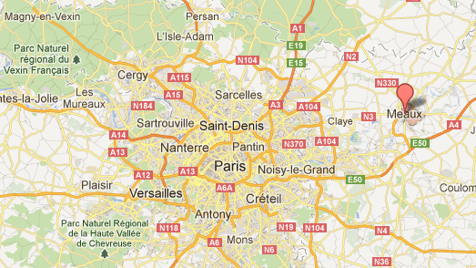

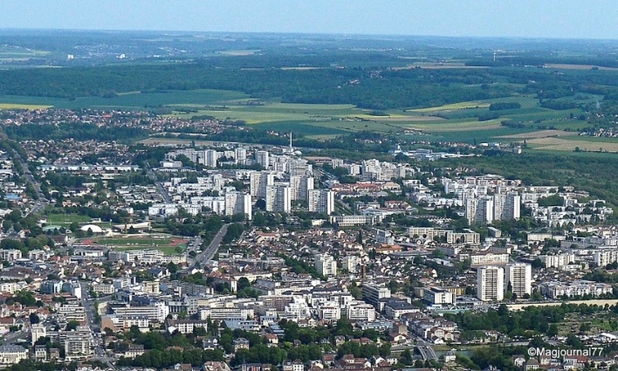

Kamp tarlaların arasında uzaktan hiç fark edilmeyen bir mekândaydı. Navigatörümüz olmasa bulmak çok zor olurdu herhalde. Kampa ulaşır ulaşmaz hemen girişteki resepsiyon binasına geçmiştik. İsmi Martin olan sevimli bir delikanlı giriş işlemlerimiz için bize yardımcı olmaya başlamıştı. Resepsiyon da oldukça sevimliydi. Ufak tefek hediyelik eşyalar vardı. Le Village Parisien, “Camp Atlantique” adındaki bir zincirin parçasıydı. Bu zincirin Fransa’nın pek çok yerinde kamp yerleri vardı. Zincirin sembolü olan ağustos böceğinin resminin üzerinde olduğu bardaklar oldukça hoşuma gitmişti. Belki dönmeden önce o bardaklardan alabileceğimi düşünmüştüm ama ne var ki, bu alış verisi yapmam mümkün olmamıştı. Resepsiyonda ayrıca pek çok broşür vardı. İki tane broşür almıştım. Giriş işlemlerimizi tamamlayıp evimizin anahtarını aldıktan sonra arabamıza binerek kalacağımız yere doğru yönelmiştik.

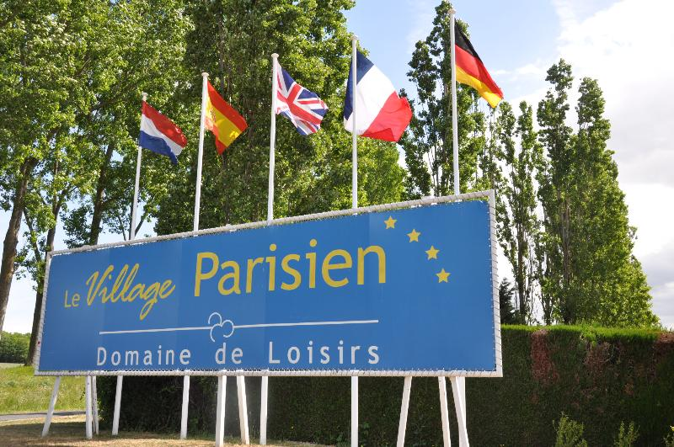

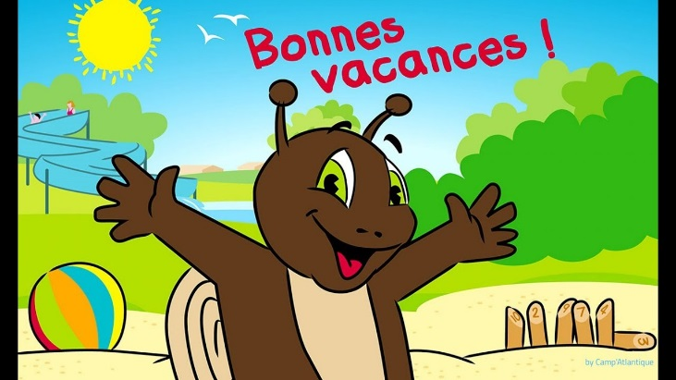

25 metrekare kadar olan küçük evimizin etrafı yüksek bitkilerle çevriliydi. Bu yüzden tamamen kamuflajlıydı diyebilirim. Böylece yoldan gelen geçenlerin bizi görmeleri mümkün olmuyordu. Bu bize balkonumuzda rahat rahat oturabilme imkanı vermişti. Buraya bir kez daha gelecek olursak özellikle 157 numarayı istemekte fayda var diye düşünmüştüm çünkü her ev bu özelliği taşımıyor.

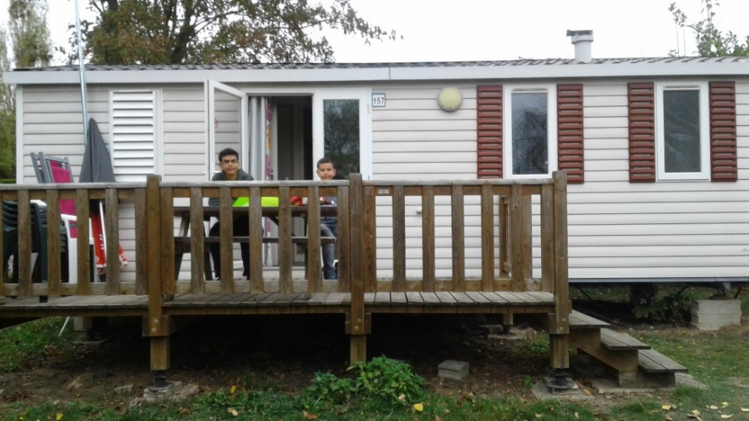

Getirdiğimiz eşyaları küçük evimize yerleştirdikten sonra keşif yapmak üzere bir yürüyüşe çıkmaya karar vermiştik. Burası daha küçük olmakla beraber Merkez Bankası’nın Özdere’deki kampını hatırlatıyordu. Açık ve kapalı olmak üzere iki tane havuz, bir tane tenis kortu, iki tane masa tenisi masası, bir tane mini golf parkuru, bir basketbol sahası ve bir tane de pizzacı vardı. Pizzacının içinde bazı bilgisayar oyunları, bilardo masası ve langırt vardı. Ayrıca bir de çocuk parkı vardı.
Hava kararmadan bir süre tenis ve masa tenisi oynamaya karar vermistik. Bu yüzden raketlerimizi almak için küçük evimize yönelmiştik. Raketlerimizi alıp tenis kortuna gelmiştik. Erdem başta oturmayı tercih etmişti. Onur, ben ve Emre bir süre oynadıktan sonra Erdem de kısa bir süre oynamıştı. O esnada Emre biraz dinlenmişti. Bir ara Pakistanlı bir çocuk yanımıza gelip bizimle oynamak istediğini işaret dili ile anlatmıştı çünkü çocuk ne İngilizce ne de Fransızca biliyordu. Çocuk belki de cok iyi tenis biliyordur diye bir denemek istemiştim ve raketimi ona vermiştim. Çocuk ilk vuruşunda Emre’yi şişleyince anlamıştım ki, belki de hayatında ilk kez eline bir tenis raketi almıştı. İkinci bir vuruş şansı daha vermiştim. Onu da fileye takınca çocukla vedalaşmıştık. Sonra Emre ve Erdem masa tenisi kısmına geçmiş ve masa tenisi oynamaya başlamışlardı. Onur ve ben ise güneş iyice çekilinceye ve görüsün iyice azalmasına kadar oynamıştık. Kort aydınlatılmıyordu. Bu yüzden oynamaya devam etmemiz mümkün değildi. Onur’la, Erdem ve Emre’nin yanına gitmiştik. Aydınlatılmakta olan basketbol sahasının ışığı masa tenisi sahasına kadar ulaşıyordu. Bu durum masa tenisi oynamaya devam etmeyi mümkün kılıyordu. Onur ve ben de bir süre oynadıktan sonra hem yorulduğumuzu hem de acıktığımızı fark etmiştik. Bu yüzden küçük evimize dönüp yemek hazırlamaya karar vermiştik.
Ali Usta’nın hazırladıklarından bir kısmını buzdolabımızdan çıkartıp ısıtmıştık. Bu arada ben makarna da pişirmeye başlamıştım. Ali Usta pek sık makarna yapmadığı için çocuklar makarnayı özlemişlerdi. Nedense Ali Usta yemeklerin yanında pirinç ya da bulgur pilavı servis etmeyi tercih ediyordu. Benim yapmaya başladığım bu makarna akşam yemeğimize belki yetişmeyebilirdi ama ertesi gün makarna yapmak ile vakit kaybetmemek için şimdiden yapmaya karar vermiştim. Yalnız bu arada yanımızda tuz getirmemiş olduğumuzu fark etmiştik. Ne var ki, daha sonra makarnanın üzerine ketçap koyarsak tuz sorununu çözebileceğimizi fark etmiştik. Karnımızı güzelce doyurduktan sonra yorgun olduğumuz için hemen yatmıştık.
Ertesi gün kahvaltımızı yaptıktan sonra Erdem’i tren garına bırakmak üzere Trilport’a gitmiştik. Erdem işinden izin almamıştı. Bu yüzden o gün işe gidecek ve akşam geri dönecekti. Zaten bu tesisi seçme sebeplerimizden biri Paris’e olan bu yakınlığıydı. Trilport, Meaux kasabasına göre çok daha sevimli bir kasabaydı.

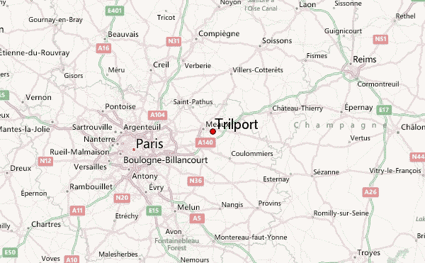

Önce gara gidip Erdem’in navigosuna yükleme yapmıştık. Treninin kalkmasına bir saat kadar daha olması bize bir süre Marna nehri kenarında yürüyüş yapma imkânı vermişti. Nehre doğru giderken bir duvarın üzerine çizilmiş olan Küçük Prens ve gülünün resmini görmüştük. Hemen arkasından da bir evin bahçesinde tıpkı Küçük Prens’in gülüne benzeyen bir gül görmek çok hoş olmuştu.
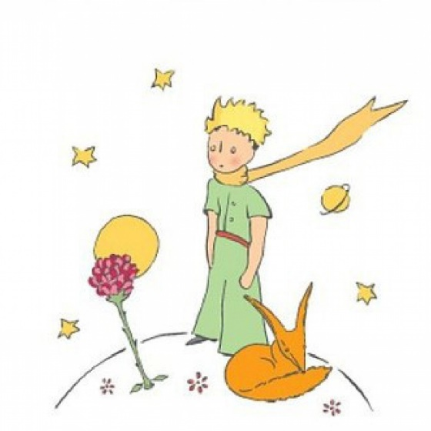
Nehrin kenarına ulaştığımızda birkaç fotoğraf çekmiştik. Yolumuza çıkan bir çocuk parkında Emre bir süre oynadıktan sonra yönümüzü yeniden gara çevirmiştik. Erdem’i gara bıraktıktan sonra arabamıza binip kampımıza dönmüştük.

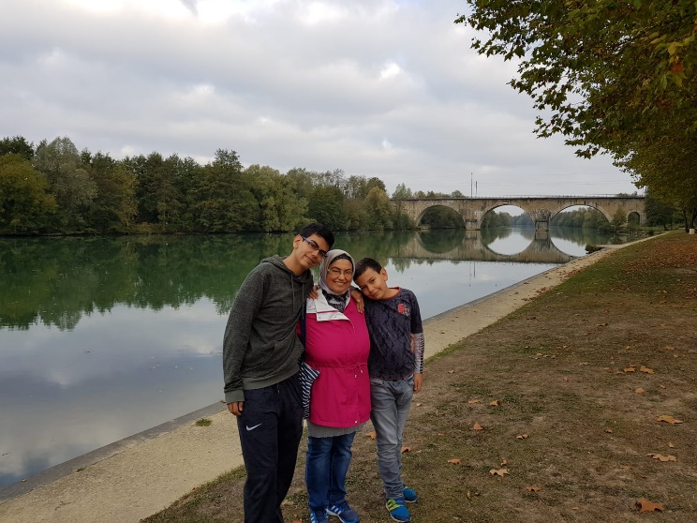

Küçük evimizde ben bir fincan kahve içtikten sonra tenis ve masa tenisi raketlerimizi alıp aktivitelerin olduğu bölgeye doğru gitmiştik.

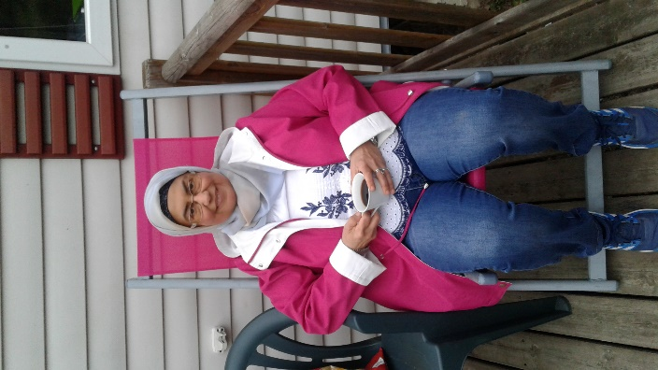

İlk önce resepsiyona uğrayıp mini golf sopalarını almış ve mini golf oynamaya başlamıştık. Pek çok yerde karşılaştığımız mini golf parkurlarına göre çok daha zorlu bir parkurdu bence. Oyunumuzun sonunda Onur birinci, ben ikinci ve Emre üçüncü olmuştu. Emre bu işe biraz üzülmüştü.

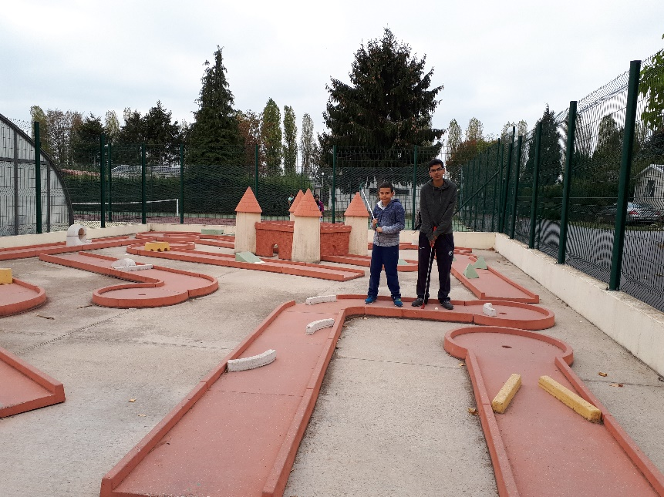

Golf sopalarımızı bırakmak üzere resepsiyona gittiğimizde resepsiyon öğlen tatiline girmişti. Bu durumda sopalar bir süre daha bizde kalacaktı. Tenis kortu boş olduğu için tenis oynamaya karar vermiştik. Oyunumuz bir saat kadar sürmüştü. Biz oynarken bir gün önce korta gelen Pakistanlı çocuk kortun yanından geçmişti ama bu kez içeri girmeye yeltenmemişti. Her halde bir gün önceki tecrübesinden onu oynatmayacağımızın bilincindeydi. Oyunumuz esnasında toplarımızdan biri kortla kapalı havuz arasında bulunan dar bir yere düşmüştü. Ne Emre ne de Onur oraya geçmeyi başaramamıştı. Neyse ki, biz oyunumuzu bitirmeden bir görevli havalandırmak için kapalı havuzun pencerelerini açmaya başlamıştı. Acılan pencerelerden o dar alana girmek mümkündü. Görevliye rica edince topumuzu bize atmıştı. Günün sonuna doğru kortta oynayan başka kişileri gördükten sonra Onur kendisini burada daha iyi hissettiğini söylemişti. Bunun sebebi Paris’te oynadığımız zamanlarda etrafta hep iyi oynayanların olması, halbuki burada herkesin kötü oynamasıydı. Tenis oyunumuzu tamamladıktan sonra karnımızın acıktığını fark etmiştik ve küçük evimize dönüp kendimize yemek hazırlamaya karar vermiştik.
Bu arada Onur ve Emre havuza girenleri gördükçe onlara imrenmişler ve mayolarını getirmediğimiz için üzülmüşlerdi. Bir ihtimal Erdem akşam üzeri dönerken evden mayoları getirebilirdi. Havuz saat yediye kadar açıktı. Dolayısıyla Onur ve Emre’nin de havuza girme şansları olabilirdi. Ne var ki, ben Erdem’in mayoları getirebileceğine az ihtimal veriyordum çünkü mayoları evde bulamayacağını düşünüyordum. Sabahleyin o Paris’e giderken ne Emre ne de Onur mayoların nerede olduğuna dair ona kesin bir şey söyleyememişlerdi. Ancak, akşam üzeri yanıldığımı anlamıştım. Erdem mayoları getirmişti. Meğer ne Emre ne de Onur mayoları bir önceki seyahatimizden sonra içinde bulundukları torbadan çıkartmamışlar. Islak ıslak bir torbanın içinde duruyorlarmış. Dolayısıyla evdeki çalışanlarımız da mayoları yıkayıp yerlerine kaldırmamış. Erdem de mayoları toplu halde bir torbanın içinde bulunca önce çıkartıp radyatörün üzerinde kurutmuş ve sonra da getirmiş.
Küçük evimize ulaştığımızda Ali Usta’nın hazırladığı yiyeceklerden bir kısmı ile benim bir gün önce pişirdiğim makarnadan oluşan bir menu ile kendimize mükellef bir sofra hazırlamıştık. Hava çok güzel olduğu için yemeğimizi balkonumuzda yemiştik.

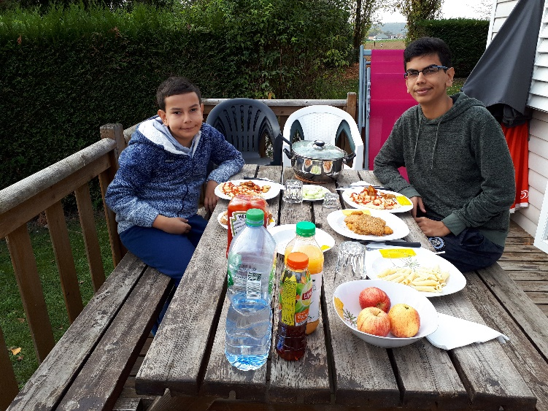

Yemekten sonra ben bir fincan kahve içmiştim. Ardından yine tenis raketlerimizi, masa tenisi raketlerimizi ve golf sopalarımızı alarak aktivitelerin bulunduğu alana gitmiştik. Golf sopalarımız hala bizde olduğu için bir kez daha golf oynamaya karar vermistik. Bu kez de sıralama değişmemişti. Onur birinci, ben ikinci ve Emre üçüncü olmuştu. Emre yine üzülmüştü.

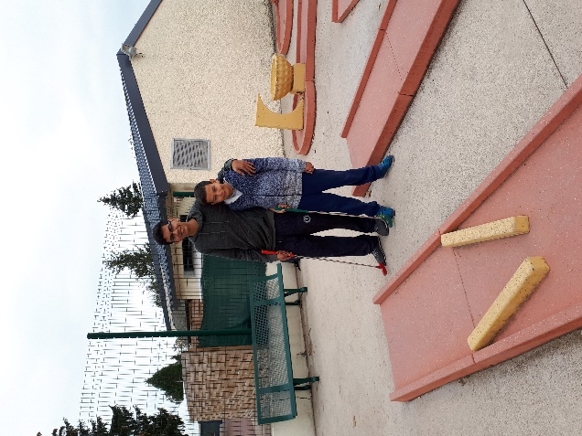

Artık sırada masa tenisi oynamak vardı. Emre ve ben masaların bulunduğu yere geçerken Onur da golf sopalarını teslim etmek üzere resepsiyona yönelmişti. Martin, Onur’a golf sopalarını alırken bizden kimlik kartı almayı unutmuş olduğunu söylemiş. Aslında resepsiyondan her hangi bir sey verirlerken kimlik kartı istiyorlarmış.

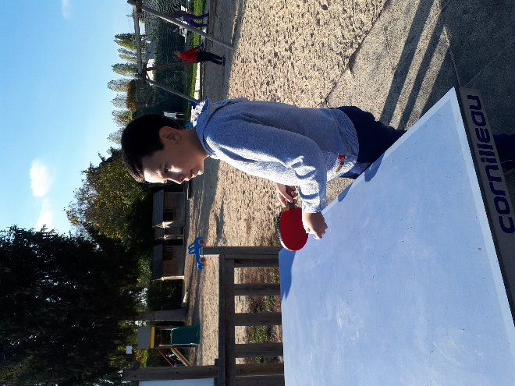

Onur golf sopalarını teslim ettikten sonra Emre ve benim yanımıza dönmüştü. Emre raketini hemen ona teslim etmişti ve çok üzgün olduğu için gidip salıncakta yavaş yavaş sallanmak istediğini söylemişti. Üzgün olduğu zamanlarda bu ona çok iyi geliyormuş. Üzüntüsünün sebebi ise golfde sonuncu olmasıymış. Ona engel olmamıştık.
Onur’la bir süre keyifli keyifli oynamıştık. Tabii, profesyonel bir oyuncu olarak beni ezip geçebilecek olan Onur annesi olduğum için bana oldukça kibar davranıyordu bence. Ardından biraz da basket oynamaya karar vermiştik. Bu arada çantamızdaki cipsleri de çıkartıp yemeye başlamıştık. Onur yeniden resepsiyona gitmişti. Bu kez oradan basket topu alacaktı. Martin topu Onur’a verirken daha önce golf sopalarını verirken yaptığı hatayı yapmamış ve Onur’dan kimlik kartını istemişti. Onur topla geri dönene kadar ben Emre ile bir süre daha masa tenisi oynamıştım. Bu arada Emre cipsleri görünce üzüntüsünü unutmuştu sanki.
Basket sahasına geçtiğimizde çocuklar bana “limon” adında güzel bir oyun öğretmişlerdi. Bu oyunu daha sonra Paris’teki basket sahasında Erdem’in de olduğu bir gün oynarken hafif nemli olan zeminde ayağım kaymış, sahayı çevreleyen demirlere dizimi çarpmış ve bir hafta topallamak zorunda kalmıştım. Yine de oyunu çok sevdiğim için ne zaman olsa yeniden oynayabilirim. Erdem de bunun farkında olduğu için sürekli olarak bana “limon oynamaya ne zaman gidiyoruz?” diye takılıp duruyor.
Oyunun bitmesine az bir zaman kala telefonum çalmıştı. Arayan Erdem’di. Yaklaşık yarım saat kadar sonra Trilport garında olabileceğini söylüyordu. Dolayısıyla onu almaya gitmemiz gerekiyordu. On dakika kadar daha oynadıktan sonra arabamızı almak üzere küçük evimize gitmiştik. Çantamızı bırakmıştık ama basket topunu yanımıza almıştık. Ne de olsa tesisten dışarı çıkmadan önce resepsiyonun önünden geçeceğimiz için topu da bırakabilirdik. Bütün bu süreç içinde dikkatimizi çeken bir şey havuzun sabahtan dopdolu olmasına rağmen şimdi kimseciklerin olmamasıydı. Oysa ki, sabahtan hava parçalı bulutluyken şimdi günlük güneşlikti. Özellikle açık havuz çok çekici görünüyordu. Herhalde insanlar sabahtan bütün enerjilerini tüketmişler ve öğleden sonraya bir sey kalmamıştı.
On dakikalık bir yolculuktan sonra Trilport’a ulaşmıştık. Garın tam yanındaki park yerine gitmemiştik çünkü orası çok kalabalık oluyordu. Oysa gara beş dakikalık yürüme mesafesinde çok daha tenha olan başka bir otopark vardı. O park yerine girip Erdem’i beklemeye başlamıştık. Erdem’in gelmesi fazla uzun sürmemişti.
Yeniden kamp yerimize doğru yönelmiştik. İşte o sırada Erdem’in mayoları getirmiş olduğunu öğrenmiştik. Bu gelişmeye Onur da Emre de çok sevinmişlerdi ve küçük evimize ulaşır ulaşmaz hemen mayolarını giymişlerdi. Hep beraber havuzun bulunduğu yere gitmiştik. Saat 5.30 gibiydi. Bu yüzden havuzun kapanma saatine bir buçuk saat kadar vardı. Emre ve Onur önce açık havuzu denemişlerdi ama orayı soğuk buldukları için fazla kalmayıp kapalı kısma geçmişlerdi. Erdem ve ben ise onları pencereden görebileceğimiz bir yere oturmuştuk. Bir yandan kuru üzüm yerken bir yandan da sohbet ediyorduk. Erdem bana gün boyu yaptıklarını anlatırken ben de ona gün boyu çocuklarla yaptıklarımızı anlatmıştım. Havuza bir kaç kişi daha gelmişti. Çocukların keyfinin yerinde olduğuna kanaat getirince Erdem ve ben çocuklara el sallamış ve küçük evimize dönmek üzere oradan ayrılmıştık.
Bir süre sonra çocuklar havuzdan dönmüştü. Biraz üşüdükleri için hemen sıcak duş almak istemişlerdi. Duşu önce Onur aldığı için Emre biraz beklemek zorunda kalmıştı. Onlar duşlarını alırken ben de akşam yemeğimizi hazırlamaya başlamıştım. Hava karardığı ve serinlediği için bu kez içeride yiyecektik yemeğimizi. Yine Ali Usta’nin hazırladıklarından ve öğlenden kalan makarnadan güzel bir sofra hazırlamıştım. Karnımızı güzelce doyurmuştuk. Ertesi gün sabah saat onda Martin gelip ve sayım yapacaktı Bu yüzden Erdem, Emre ve Onur’dan demirbaş listesindeki her şeyin evde olup olmadığını kontrol etmelerini istemişti. Bu kontrolü yaparken çocuklar pek çok mutfak eşyasının Fransızcasını öğrenmişlerdi. Bu işlemi de tamamladıktan sonra ise çok yorgun olduğumuz için hemen yatıp uyumuştuk.
Kahvaltı saatimizi saat sekiz olarak ayarlamıştık. Kahvaltı sonrası ortalığı toparlayıp Martin’e hazır hale getirmiştik. Eşyalarımızı da arabaya yerleştirmiştik. Martin gelmeden önce Erdem ve Onur çöplerimizi de atmaya götürmüştü. Onların dönüşünü beklerken ben, Emre için koşu parkurları belirliyordum ve o da o parkurlarda koşuyordu. Erdem ve Onur döndükten kısa bir süre sonra Martin tam saatinde gelmişti. Ben kontrolünün biraz zaman alabileceğini düşündüğümden bir tane maden suyu açmış ve bilgisayarımda bir şeyler yazmaya başlamıştım. Ne var ki, kontrolü tahminimden çok daha kısa sürdüğü için ne maden suyumu bitirebilmiş ne de fazla bir şeyler yazabilmiştim. Martin gelirken yanında çıkışımız için gerekli belgeleri de getirmiş ve Erdem de bunları imzalamıştı. Bu yüzden yeniden resepsiyona uğramamıza gerek kalmamıştı. Hemen arabamıza binip Paris yolunu tutmuştuk. Keyifli bir tatil ve rahat bir yolculuktan sonra evimize ulaşmıştık.

